МОУ Дегтевская СОШ

Тема: «Сложение чисел с разными знаками»

Учитель: Кобыза Т. В.

Предмет – математика
Класс – 6
Учитель: Кобыза Татьяна Васильевна
Программно-методическое обеспечение:
- планирование составлено на основе авторского планирования Н.Я. Виленкина по учебнику «Математика» 6 класс;
- Учебник «Математика» 6 класс Н.Я.Виленкин и др., М.: Мнемозина, 2005;
- Дидактические материалы по математике для 6 класса Чесноков А.С., Нешков К.И., М.: Просвещение, 2003.
Тема урока: «Сложение чисел с разными знаками».
Тип урока: урок-практикум
Цели урока:
Образовательные: закрепить и отработать алгоритм сложения чисел с разными знаками и совершенствовать вычислительные навыки.
Развивающие: развивать умения наблюдать, сравнивать, анализировать и делать выводы, расширять математический и общий кругозор.
Воспитательные: формировать такие качества личности, как трудолюбие, внимательность, активность, умение слушать мнения других.
Оборудование: компьютер, экран, проектор, тесты на 2 варианта, алгоритм сложения чисел с разными знаками.

Ход урока
1.Организационный этап:
-приветствие;
-готовность учащихся к уроку;
-состояние рабочего места учащихся: наличие тетрадей, учебников, чертежных принадлежностей;
-отсутствующие на уроке (сообщают дежурные)
Учитель. Запишите в тетрадях число и тему урока: «Сложение чисел с разными знаками».
2. Проверка домашнего задания.
Самопроверка с карандашом в руках. Напротив верно решенных заданий ставится плюс. Ответы по очереди озвучивают и комментируют учащиеся.
3. Подготовка к закреплению нового материала. Актуализация знаний.
Задание №1.
Индийские математики в древности трактовали положительные числа как «имущества», а отрицательные – как «долги». Вот как в рукописях VII в. излагались правила сложения и вычитания: «Сумма двух имуществ есть имущество», «Сумма двух долгов есть долг», «Сумма имущества и долга равна их разности». Переведите эти древнеиндийские правила на современный язык.
Учащиеся формулируют правила сложения чисел с разными знаками.

При сложении двух чисел

Ты на знаки посмотри.

Если одного названья-

Модули ты их сложи.

И перед суммой непременно

Ты поставь их общий знак

Минус два плюс минус три

Будет с минусом «пятак»!

Если разного названья

Победит «сильнейший» знак.

Разность модулей найди ты

И все время делай так!

3+(-5)=-2
4. Отработка навыков сложения и вычитания чисел с разными знаками.
Учитель. Сегодня на уроке мы будем решать задания, связанные с биологией и экологией.
Устная работа:
А)-7+(-5) г)3,11+(-4,33)
Б)12+(-9) д) |-5,6|+|-4,4|
В)-3,2+(-2,8) e)|8,8|-|-2,4|
Задание
Выполните вычисления. Запишите буквы, соответствующие найденным ответам в табличках на рисунке. Прочитайте полученное слово.
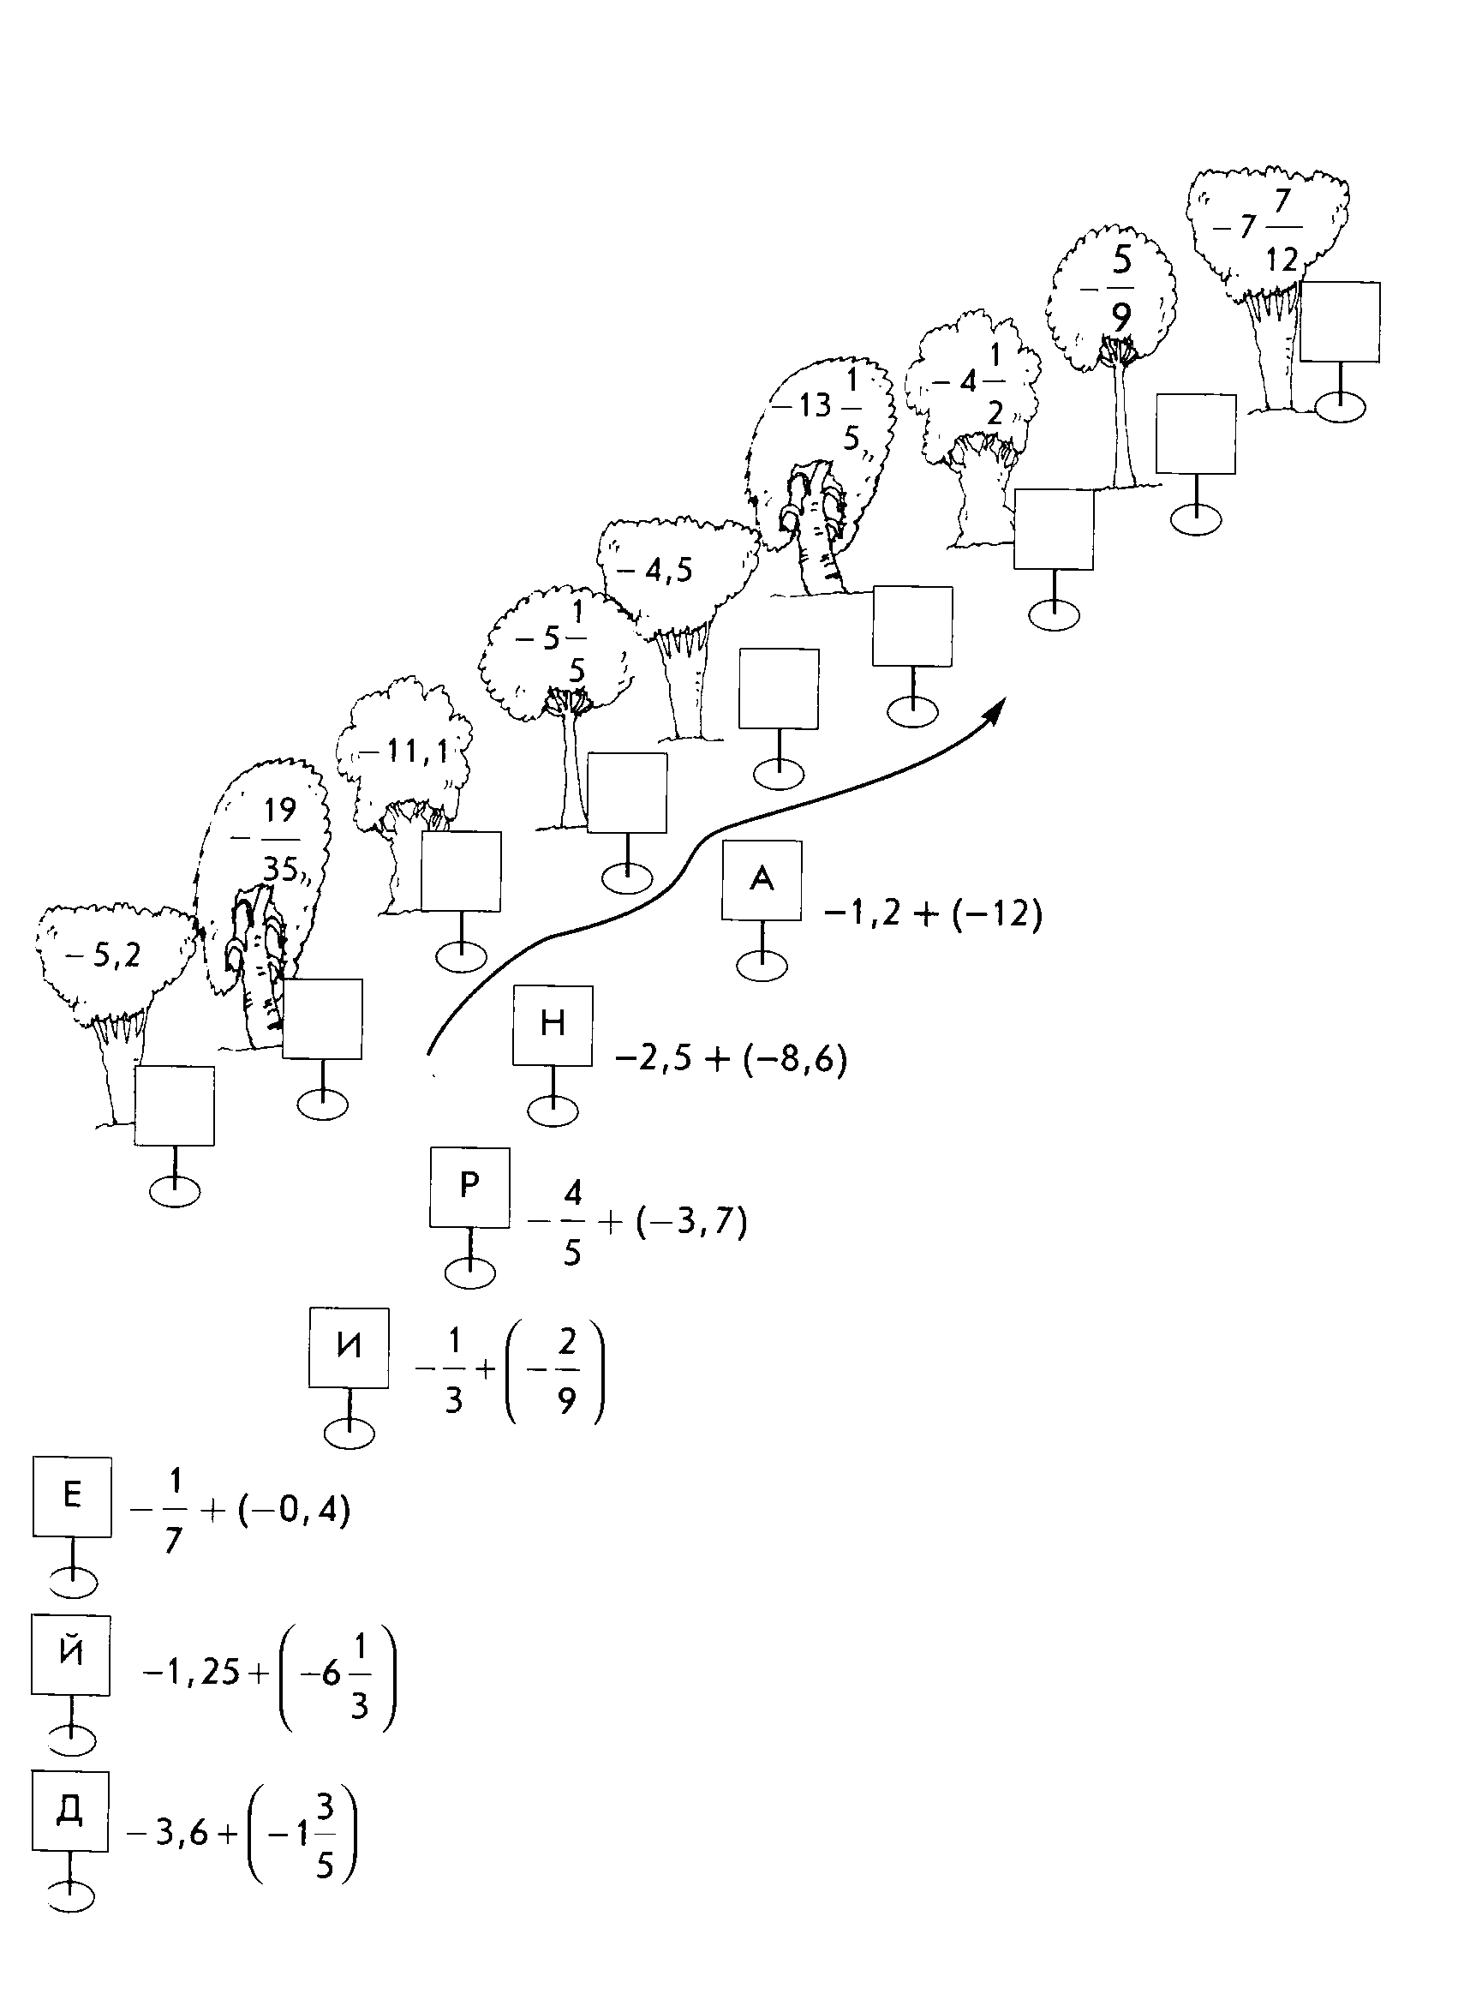
Ответ:
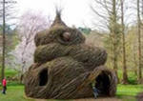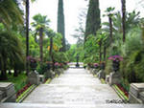
Дендрарий (от греческого слова дендрон – дерево) – это территория, на которой в открытом грунте выращиваются древесные и кустарниковые растения. Такая живая коллекция из пальм, лавра, маслин и магнолий есть в южном городе Сочи. А на севере, в Карелии, в заповеднике «Кивач» древесная коллекция насчитывает 42 вида растений: лиственниц, пихт, клёнов, берёз, сосен и других.
Задание
Устная фронтальная работа.
С древних времён разные растения, деревья и кустарники, люди наделяли определённой символикой. Так, например, лавр символизирует славу, олива – мир, берёза – грацию.
Выполните вычисления. По совпадающим ответам выясните, какие деревья символами каких качеств являются. Укажите соответствие стрелками.
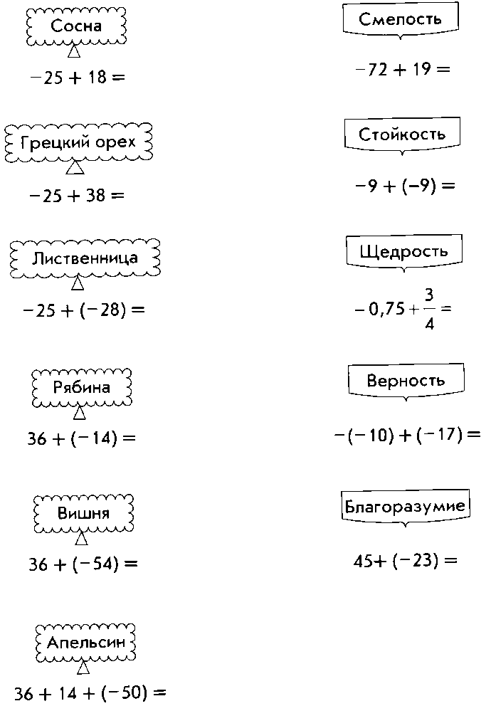
Ответ:
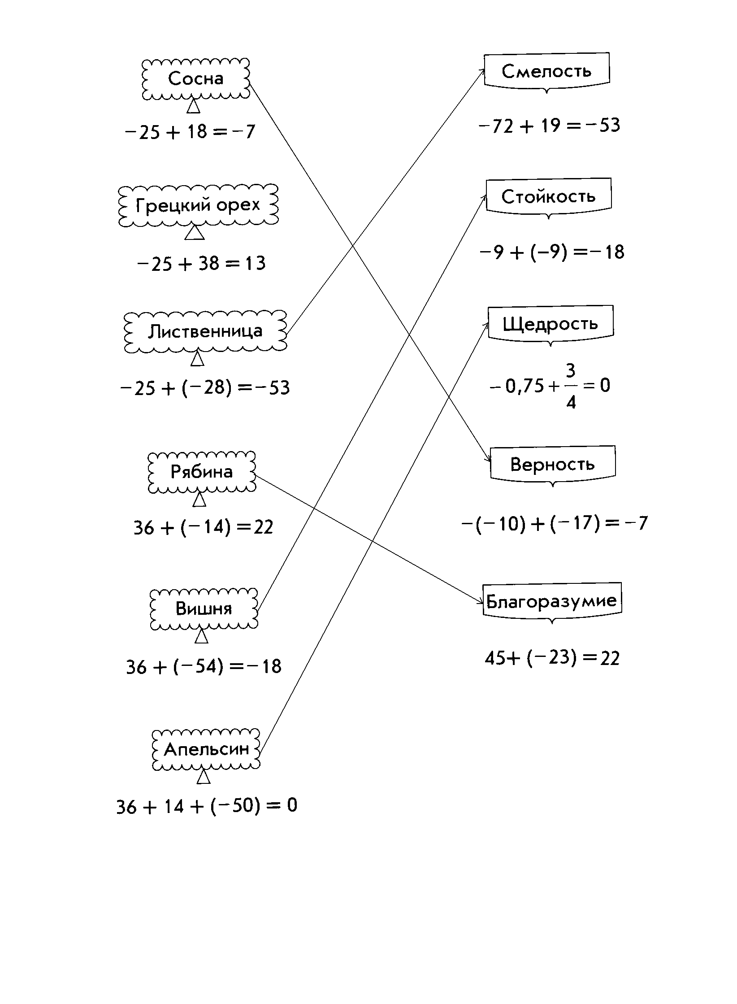
Оставшееся дерево – грецкий орех – символизирует хитрость.
Дополнительно: венок из оливы был высшей наградой победителям на Олимпийских играх в Древней Греции. На Дельфийских играх, где участники соревновались в различных видах искусств, победителей награждали лавровыми венками.
Задание
Выполняется с комментированием с места.
а) выполните сложение чисел.
Л -57,246 + 46,156
Д -3,26 + 13,15
Е -6,27+( - 3,83)
Б -7,328+( - 2,652)
Ь 145,2 +(- 156,3)
У -23,045 + 23,45

б) используя найденные числа, выберите те буквы, которые связаны с ответами меньшими, чем -10. Расположите выбранные буквы в алфавитном порядке. Получите слово и запишите его в схеме. Расскажите о значении этого дерева в жизни человека.
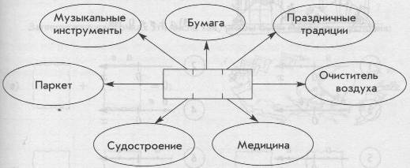
Ответ: Л -11,09; Д 9,89; Е -10,1; Б -9,98; Ь -11,1; У 0,405.
Ель. Это главное сырьё для бумажного производства. Древесина ели певучая и звонкая. Это качество было подмечено давно, и знаменитые скрипки Страдивари и Амати были изготовлены из ели. Еловая хвоя в 6 раз богаче витамином С, чем лимон или апельсин.
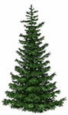
Задание
Решение в тетради с записью ответов в диаграмме, расположенной на доске.
а) вычислите:
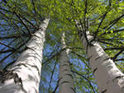
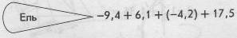
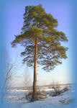
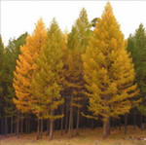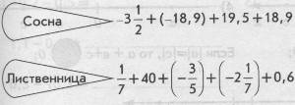
б) найдите на диаграмме «Распространение деревьев различных пород на территории России» полученные ответы. Запишите соответствующие названия деревьев.
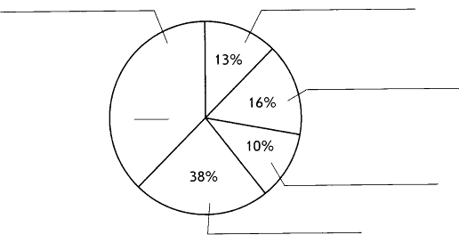
Оставшийся сектор диаграммы показывает территории, занятые деревьями других пород.
Вычислите, сколько процентов территории России занято другими деревьями.
Ответ: а) берёза – 13%, ель – 10%, сосна – 16%, лиственница – 38%; б) другие породы – 23%.
Задание
Устная фронтальная работа.
У многих деревьев, растущих в благоприятных условиях, продолжительность жизни достаточно велика. Например, сосна живёт в среднем от 300 до 500 лет. Но среди сосен есть дерево, возраст которого примерно 4700 лет. Это дерево начало свою жизнь в то время, когда зарождалась человеческая цивилизация, и строились египетские пирамиды. Эта сосна имеет собственное имя.
Выполните вычисления. Используя найденные ответы, запишите соответствующие буквы на рисунке (рисунок на плакате). Прочитайте название самой древней сосны.
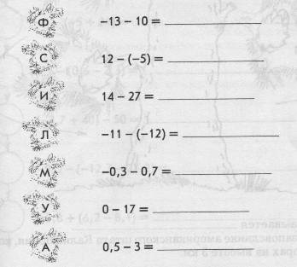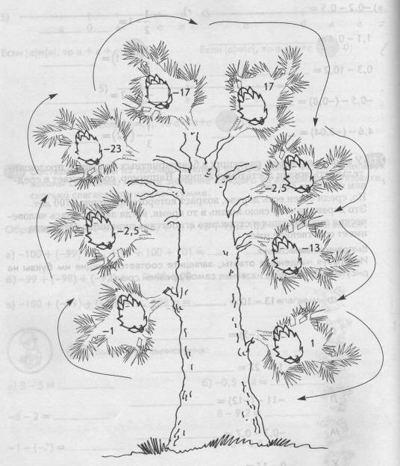
Ответ: Ф -23; С 17; И -13; Л 1; М -1; У -17; А -2,5.
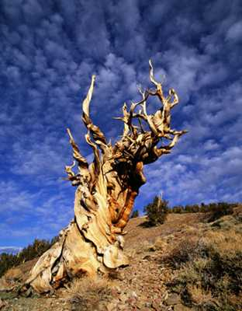
Эта сосна называется Мафусаил. Она находится в реликтовом лесу в заповеднике американского штата Калифорния, который расположен в горах на высоте 3 км. По мнению учёных, эта сосна является самым древним деревом на Земле. В середине 20 века в этом лесу варварски было уничтожено ещё более древнее дерево по имени Прометей, возраст которого составлял 4862 года.
На нужды одного человека в современном обществе за всю его жизнь расходуется примерно 40 деревьев среднего размера. Древесина используется на постройку жилья, мебель, бумагу и другие мелкие нужды. Однако деревья растут достаточно медленно. Например, ель за первые десять лет вырастает на 1 – 2 метра, а к 60 годам достигает высоты 25 – 30 метров. Поэтому необходимо расходовать лесные запасы бережно. Например, для производства бумаги использовать бумагу, уже бывшую в употреблении. Старую бумагу, которую целенаправленно собирают для последующей переработки, называют макулатура. Из 60 кг бумажного сырья получается столько же бумаги, сколько из одного дерева.
5. Тестовая работа
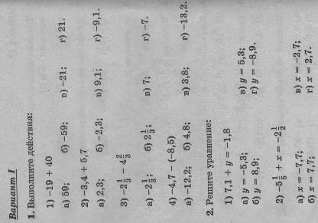
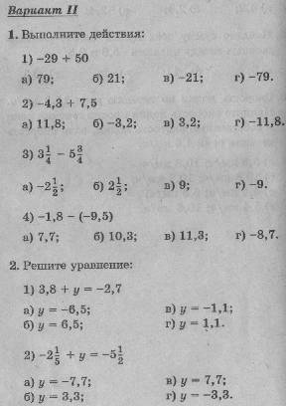
Ответы:
 | 1.1 | 1.2 | 1.3 | 1.4 | 2.1 | 2.2
Вариант 1 | г | а | г | в | г | г
Вариант 2 | б | в | а | а | а | г
6. Подведение итогов урока.
1. Учащиеся сообщают о проделанной работе на уроке:
- повторяли правило сложения чисел с разными знаками
- использовали таблицу сложения чисел с разными знаками
- выполняли сложение и вычитание смешанных чисел, десятичных дробей, обыкновенных и десятичных дробей с разными знаками
2. Выставление отметок за работу на уроке.
- Постановка домашнего задания
- §33,34, правила
- составить задачу, пример на все действия, уравнение.
Дополнительная литература:
1. Депман И. Я., Виленкин Н. Я. За страницами учебника математики: Пособие для учащихся 5 – 6 кл. – М.: Просвещение, 1999. – 287с.
2. Лебединцева Е. А., Беленкова Е. Ю. Математика 6 класс. Задания для обучения и развития учащихся. – М.:Интеллект-центр, 2007.

